|  |  |  |  |
| --- | --- | --- | --- |
| DOCENTE | Sara Verdugo | | |
| ASIGNATURA | CIENCIAS NATURALES | | |
| CURSO | 501 502 | FECHA ENTREGA | SEMANA 1 |
| ENVIAR A: sverdugo@educacionbogota.edu.co | | | |

**FUNCION DE NUTRICION EN LOS SERES VIVOS**

La nutrición es un proceso, que realizan los seres vivos para tomar sustancias alimenticias del medio y transformarlas en energía y materiales necesarios, para mantenerse con vida y poder realizar todas sus actividades.

La función de nutrición se desarrolla en las siguientes etapas: Nutrición, Respiración,Circulación y excreción.

**NUTRICIÓN CELULAR.**

Las células de los organismos unicelulares y pluricelulares también se nutren, ellas obtienen del medio que las rodea el agua y los nutrientes que necesitan para vivir, crecer, renovarse y eliminar las sustancias de desecho

Los nutrientes ingresan al interior de la célula, a través de pequeñas aberturas o poros, que tiene la **membrana celular.**

Las partículas alimenticias, dependiendo de su tamaño penetran en célula de manera diferente.

Sí las partículas son pequeñas, penetran a la célula por medio de dos procesos**: difusión y ósmosis-**

**Difusión.** consiste en el movimiento de partículas de mayor concentración a otro de menor concentración. ejemplos de difusión. olores como los de: Esencias aromaticas, cuando se derrama un perfume, incienso, aroma de una taza de café, aroma de flores, aerosoles y olores también desagradables como alimentos en descomposición, humo de carros, cigarrillos Etc..

Veamos el proceso de difusión en el siguiente gráfico.

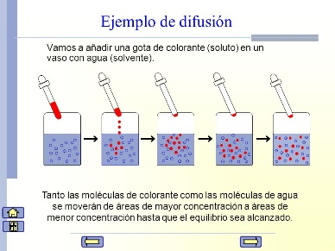

**Osmosis.** Consiste en el movimiento que tiene el agua, a través de la membrana celular.

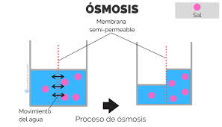

Cuando las partículas alimenticias son **grandes** penetran a la célula a través de un proceso llamado **endocitosis** y puede ser de dos tipos**: fagocitosis y pinocitosis.** Por ejemplo, cuando colocamos uvas pasas en agua, y algunos granos como frijol, garbanzo, nos damos cuenta como estos alimentos se inflan al ingerir agua por su membrana celular.

**La fagocitosis.** Se produce cuando las sustancias son muy grandes como los macrófagos, que son células que protegen a un organismo de elementos extraños por ejemplo un macrófago, captura bacterias que van por la sangre.

**La pinocitosis.** Se produce cuando las sustancias ingeridas no son muy grandes es el caso de la ingestión de fragmentos y que van disueltos en un medio líquido. Posteriormente los desechos son expulsados mediante un proceso conocido como exocitosis. Veamos el siguiente gráfico

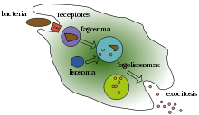

**ACTIVIDADES**

**Desarrolle este trabajo y las actividades en el cuaderno con letra clara, dibuje y coloree, recuerde escanear y enviar al correo que está en la parte superior.**

**1.** Realizar estos sencillos experimentos para comprobar lo visto y con la supervisión de una persona adulta.

**Difusión.**

En un vaso con agua caliente depositamos una bolsa de té. Cada treinta segundos vamos observando y anotando en nuestro cuaderno lo que va ocurriendo con la bolsa de té, y el tiempo total que tarda en disolverse toda la bolsa de té en el agua.

**Ósmosis.** En un vaso transparente, coloco un huevo, luego lo lleno con vinagre blanco, durante varios días o hasta que al huevo se le haya desintegrado la cáscara, voy observando y anotando en el cuaderno los cambios que va teniendo el huevo.